**Lista de Exercícios: Energia, Trabalho e Dinâmica Impulsiva.**

1. Uma criança abandona um objeto do alto de um apartamento de um prédio residencial. Ao chegar no solo a velocidade do objeto era de 72 km/h. Admitindo o valor da gravidade como 10 m/s2 e desprezando as forças de resistência do ar, determine a altura do lançamento do objeto.
2. Após ingerir uma barra de chocolate de valor energético igual a 500 cal, um homem de 70 kg resolve praticar rapel, subindo uma rocha de 15m. Supondo que apenas a energia adquirida a partir da barra de chocolate fosse utilizada na subida, até que altura ele subiria? Dados: 1cal = 4,2 J; gravidade = 10 m/s2
3. Uma força de 5000 N é aplicada a um objeto de forma indefinida, produzindo um impulso de módulo 1000 Ns. Sabendo que a força é horizontal e para direita, determine o tempo de contato da força sobre o corpo e a direção do impulso.
4. 0,2s e horizontal para a direita
5. 0,4s horizontal para a esquerda
6. 0,2s horizontal para a esquerda
7. 0,6s vertical para cima
8. 0,5 horizontal para a direita
9. Com base no gráfico, determine o impulso produzido pela força no intervalo de tempo de 0 a 5s. O impulso é numericamente igual à área da figura delimitada por F x t.

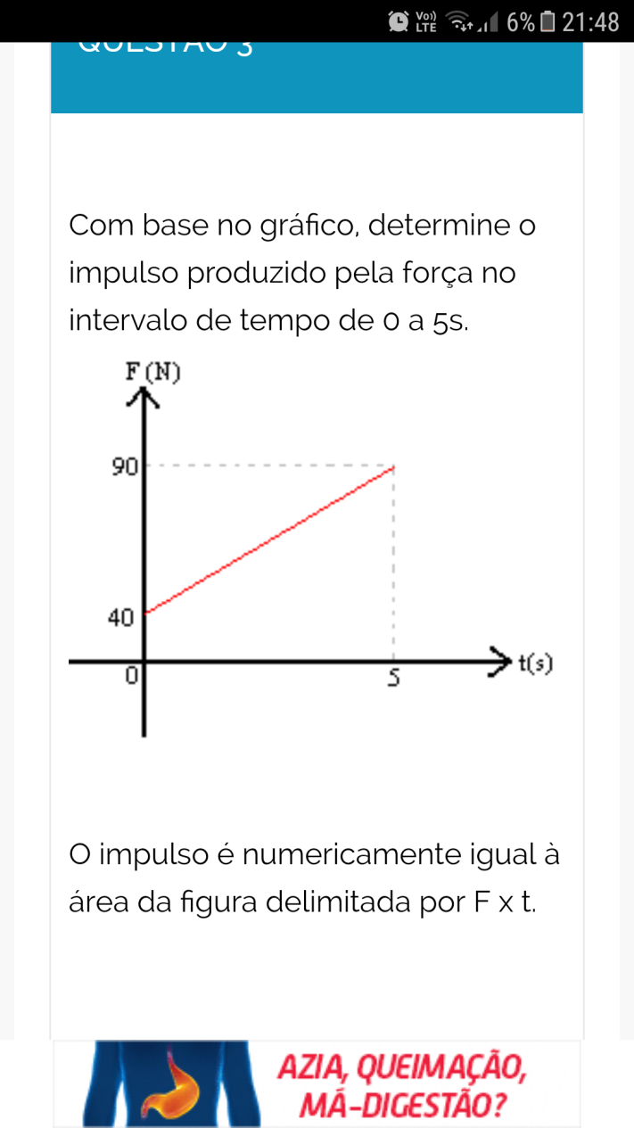

1. Um motorista conduzia seu automóvel de massa 2000 kg que trafegava em linha reta, com velocidade constante de 72 km/h, quando avistou uma carreta atravessada na pista. Transcorreu 1 s entre o momento em que o motorista avistou a carreta e o momento em que acionou o sistema de freios para iniciar a frenagem, com desaceleração constante igual a 10 m/s2. Desprezando-se a massa do motorista, calcule em joules, a variação da energia cinética desse automóvel, do início da frenagem até o momento de sua parada.

6-Um motociclista desloca-se a 72 km/h, em uma via retilínea. Em dado momento, a velocidade é alterada para 108 km/h. Sendo a massa do conjunto (moto + motociclista) 350 kg, determine a variação de energia cinética sofrida pelo motociclista.

1. Sabendo que um corredor cibernético de 80 kg, partindo do repouso, realiza a prova de 200 m em 20 s mantendo uma aceleração constante de a = 1,0 m/s², pode-se afirmar que a energia cinética atingida pelo corredor no final dos 200 m, em joules, é de quanto?
2. Uma mola de constante elástica igual a 20 N/m sofre uma deformação de 0,2m. Calcule a energia potencial acumulada pela mola.
3. Em uma estação ferroviária existe uma mola destinada a parar sem dano o movimento de locomotivas. Admitindo-se que a locomotiva a ser parada tem velocidade de 7,2 km/h, massa de 7.104 kg, e a mola sofre uma deformação de 1m, qual deve ser a constante elástica da mola?
4. Antes de ser solta, a pedra possuía uma energia armazenada, ou seja, ainda não transformada. Essa energia é denominada e pode ser medida através do trabalho realizado pela força peso. Dessa forma, a energia potencial é calculada. Assinale a alternativa correta que corresponde a essa teoria
5. Energia gravitacional
6. Energia Potencial
7. Energia elástica
8. Marque como v (verdadeiro) ou f (falso):

Energia é um dos conceitos fundamentais da física apresentando-se sob várias formas. Trata-se de uma das manifestações de energia conhecida, são:

( )Energia Potencial

( )Energia Mecânica

( )Energia hidrostática

1. Um atleta bem preparado para provas de curta distância é capaz de completar uma corrida de 200 m em aproximadamente 20 s. Se um atleta, de 80 kg, completar uma prova de 200 m em 20 s, supondo que sua velocidade média seja igual a sua velocidade instantânea durante toda prova, qual é a sua energia cinética durante a prova?